Министерство образования и молодежной политики Свердловской области



ГАПОУ СО «Екатеринбургский колледж транспортного строительства»

Отчёт по программе «**Практическое занятие 9.2**»

Выполнил: Горовой В.С

Группа: ПР-22

Преподаватель: Мирошниченко Г.В

2024

**Задание:**

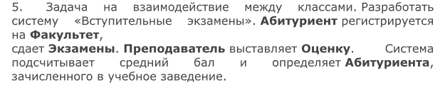

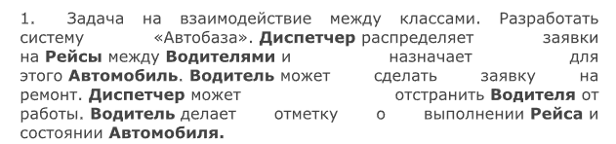

**Входные и выходные данные**

**5. Входные данные:  
facultet – переменная класса Facultet с полем name  
ch – переменная класса Chelovek с полями name, facultet  
prepod – переменная класса Prepodavatel с полями name, facultet  
abiturient1 – переменная класса Abiturient с полями name, facultet  
abiturient2 – переменная класса Abiturient с полями name, facultet  
ex – переменная класса Exam, с полями predmet, bal  
  
Выходные данные:  
Метод класса Prepodavatel (OpredelitAbutyrienta)  
Информация о среднем балле  
  
1. Входные данные:  
dispatcher – переменная класса Dispatcher с полем name  
voditel – переменная класса Voditel с полем name  
car – переменная класса Car с полем model  
person – переменная класса Person с полем name  
trip – переменная класса Trip с входными полями voditel, car  
repair – переменная класса Repair, с полем voditel  
  
Выходные данные:  
Методы информации со всех классов**

**Блок-схема  
5.  
Класс Abiturient  
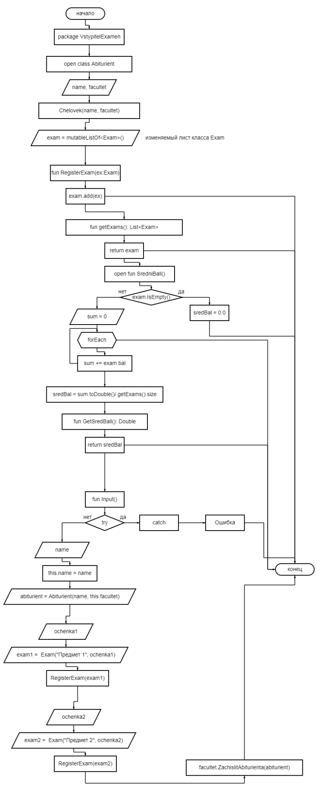**

**Класс Chelovek  
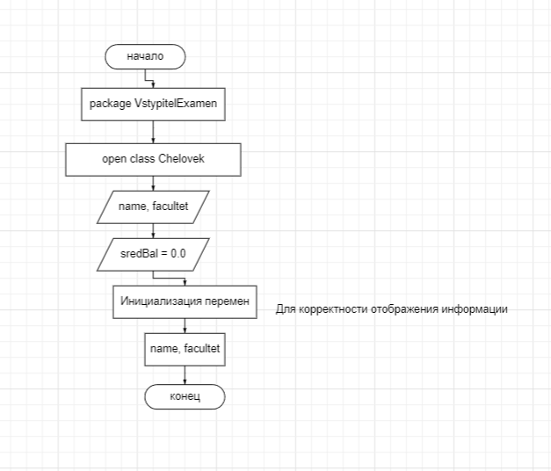  
Класс Exam**

**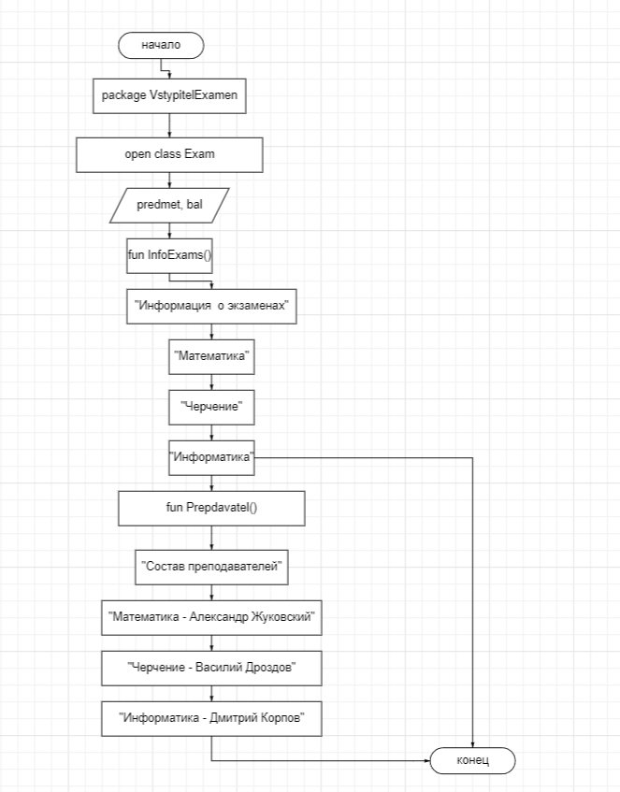  
  
Класс Facultet  
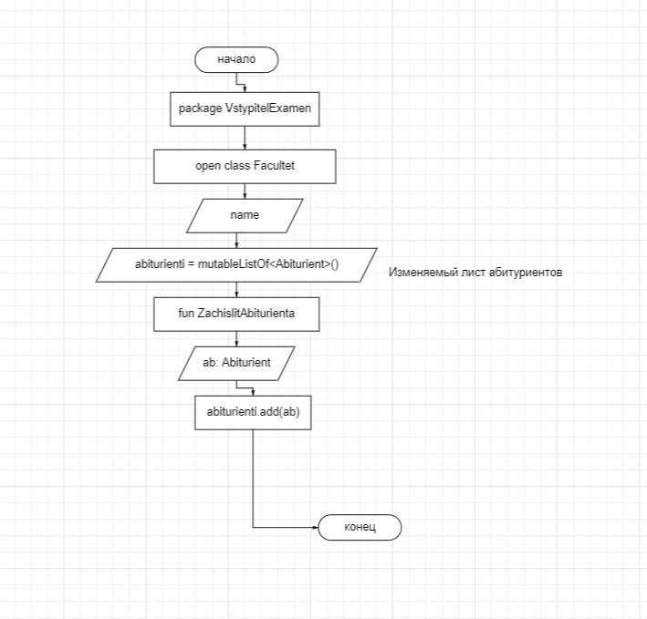  
Класс Prepdavatel  
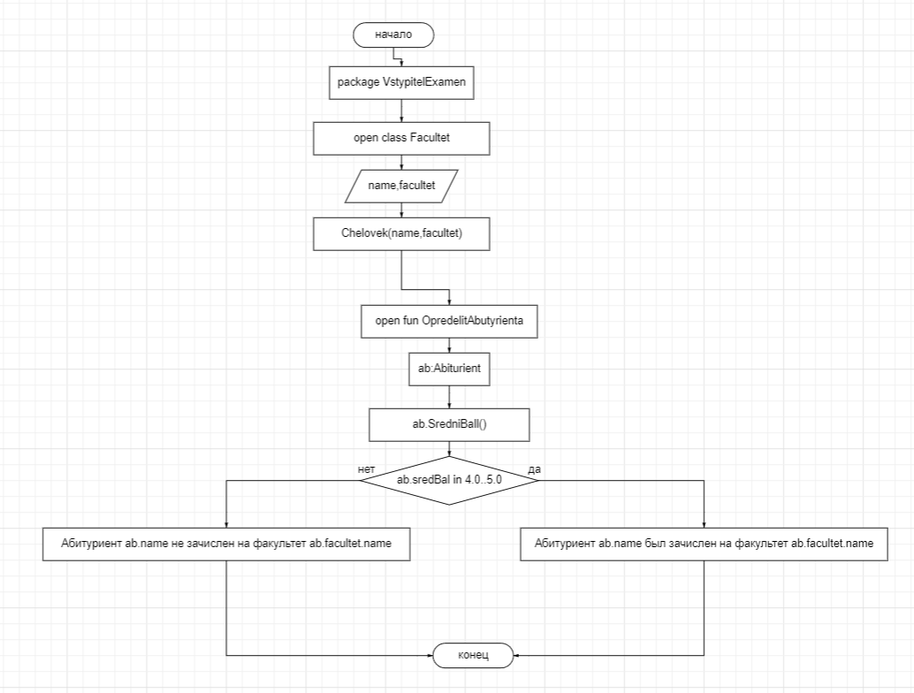  
1.   
Класс Car  
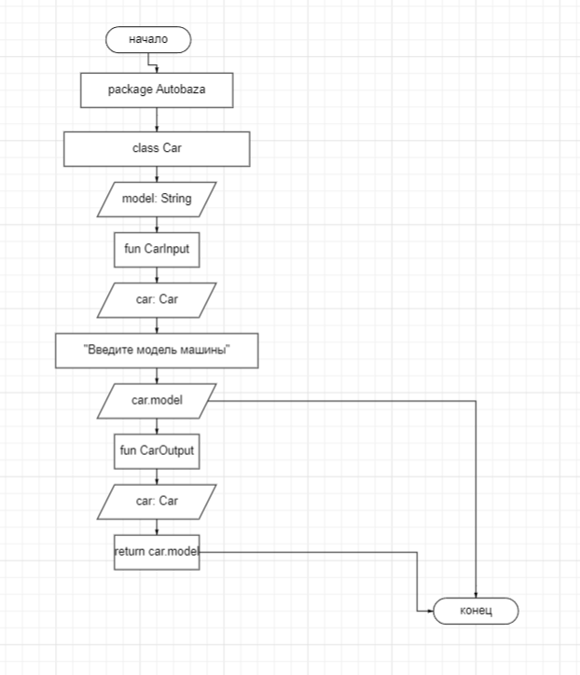**

**Класс Dispatcher  
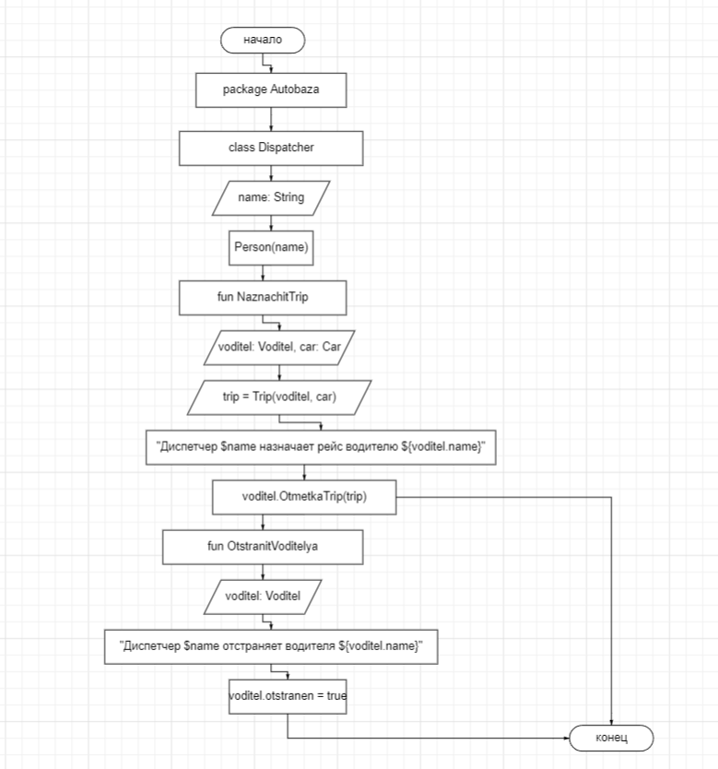  
Класс Person  
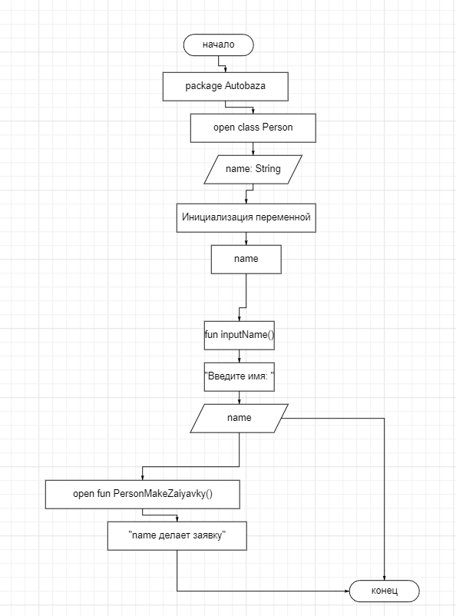  
Класс Repair  
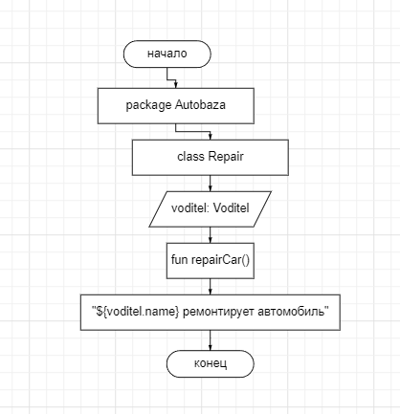  
Class Trip  
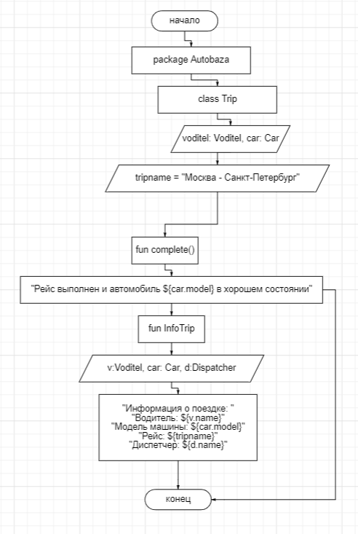  
Класс Voditel  
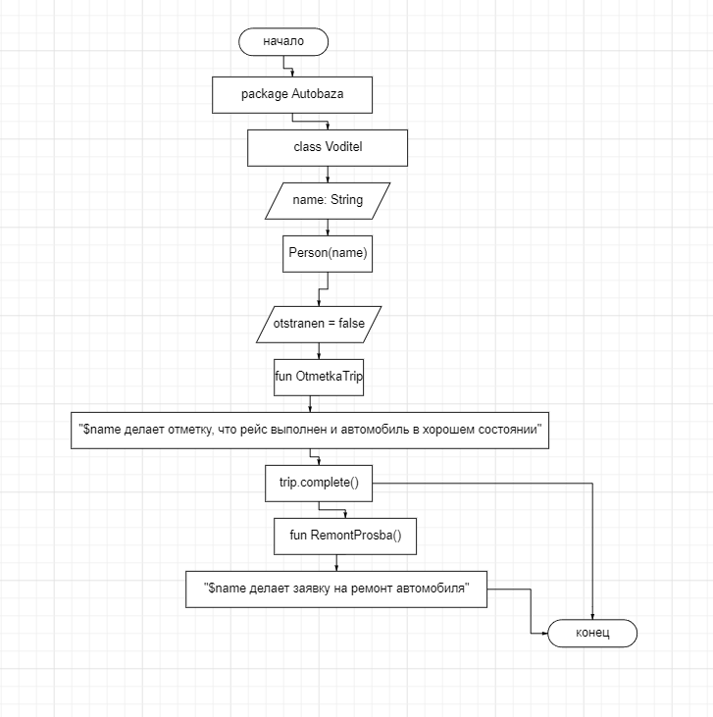  
  
Main.kt  
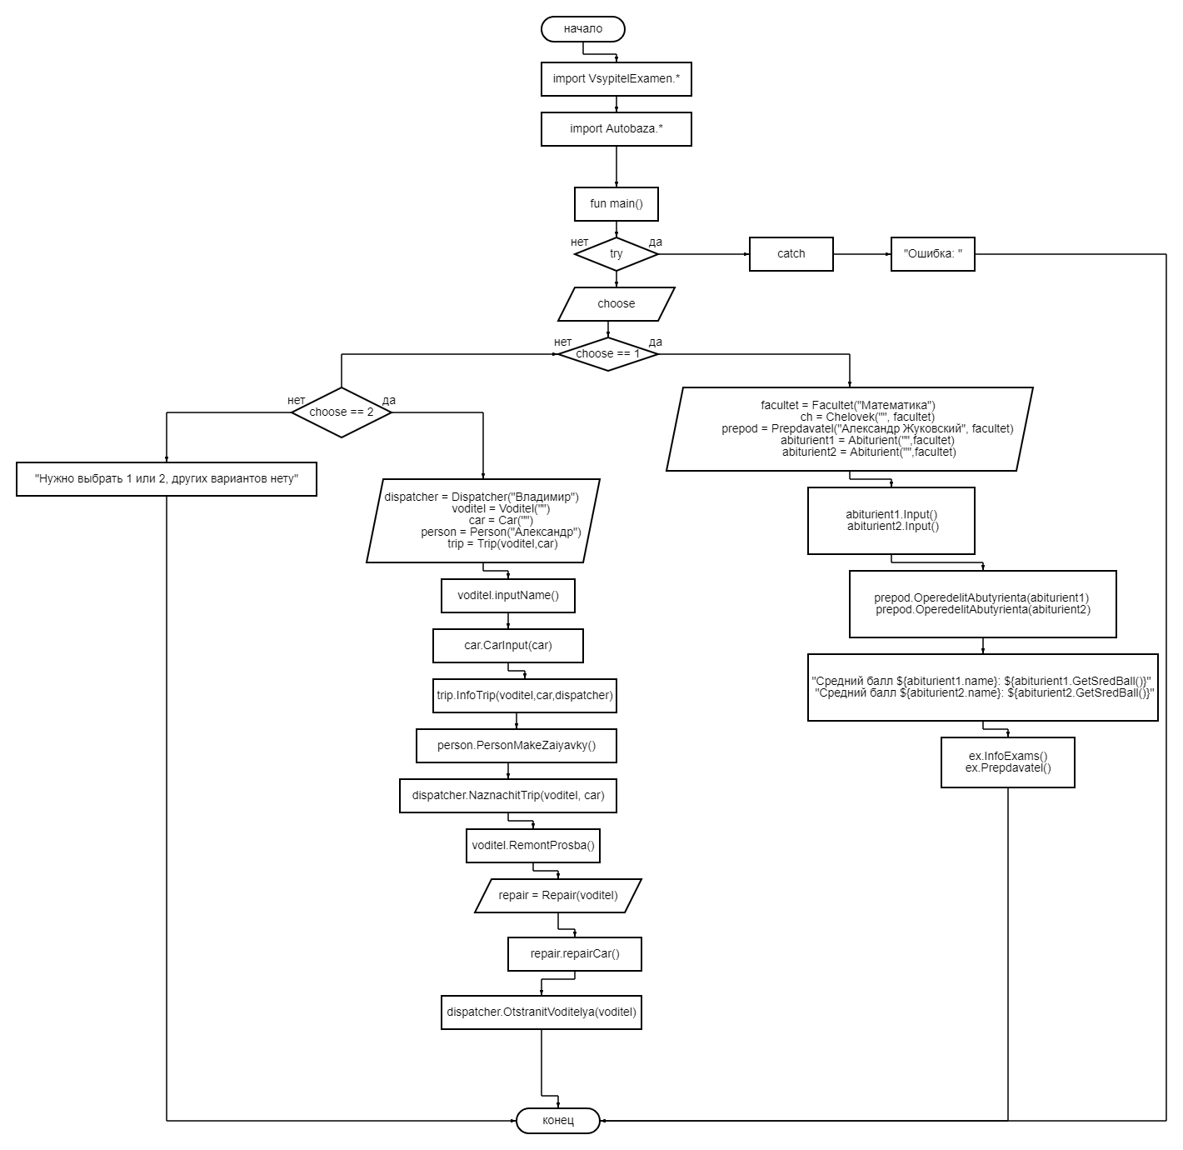  
  
  
Листинг программы (если есть)  
5.  
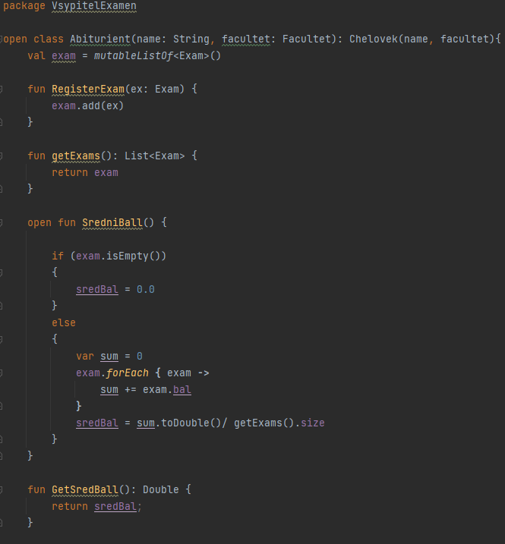  
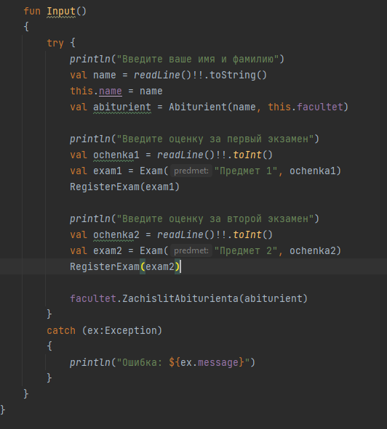  
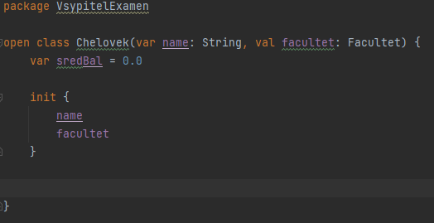  
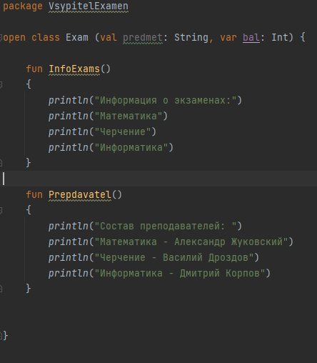  
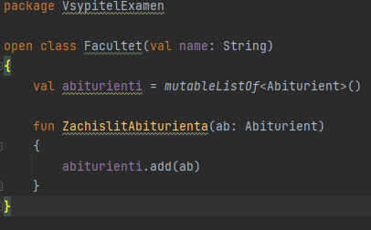  
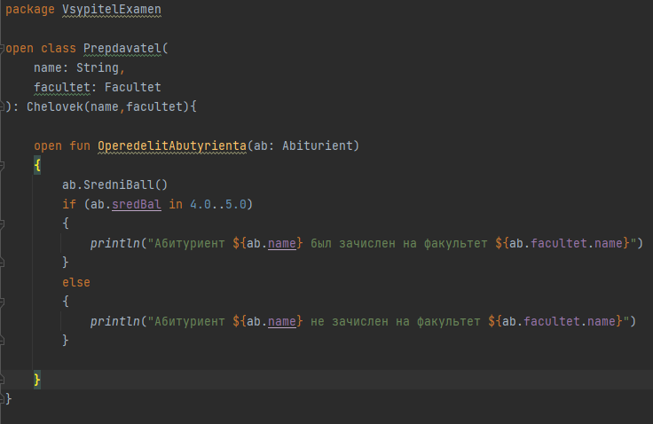  
1.  
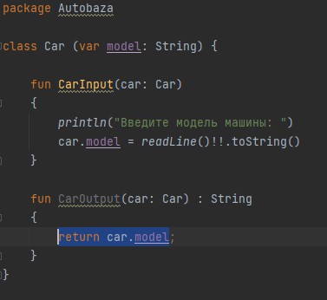  
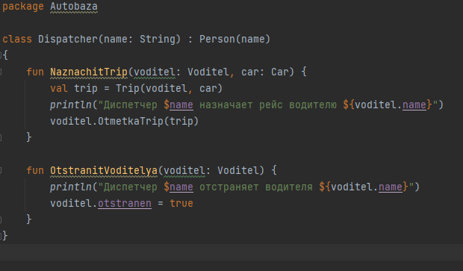  
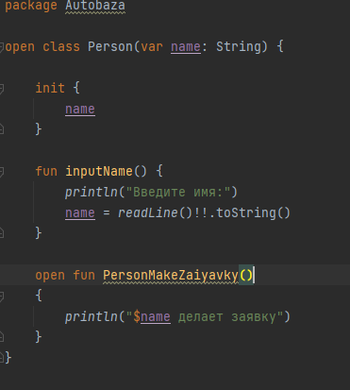  
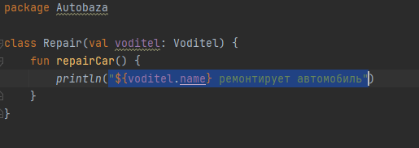  
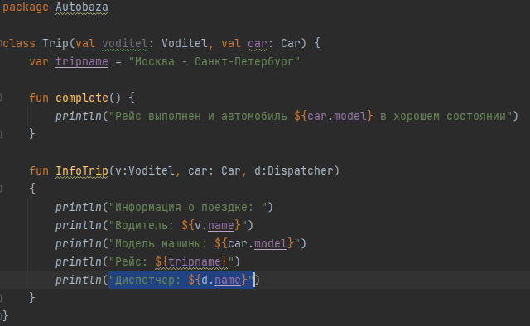  
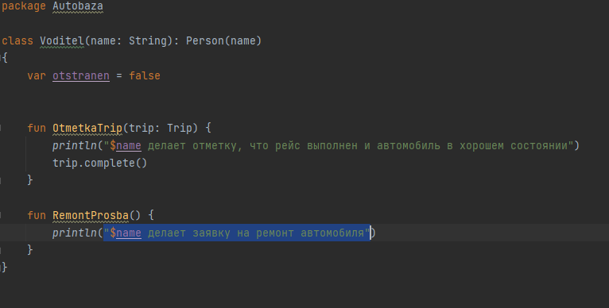  
  
Main  
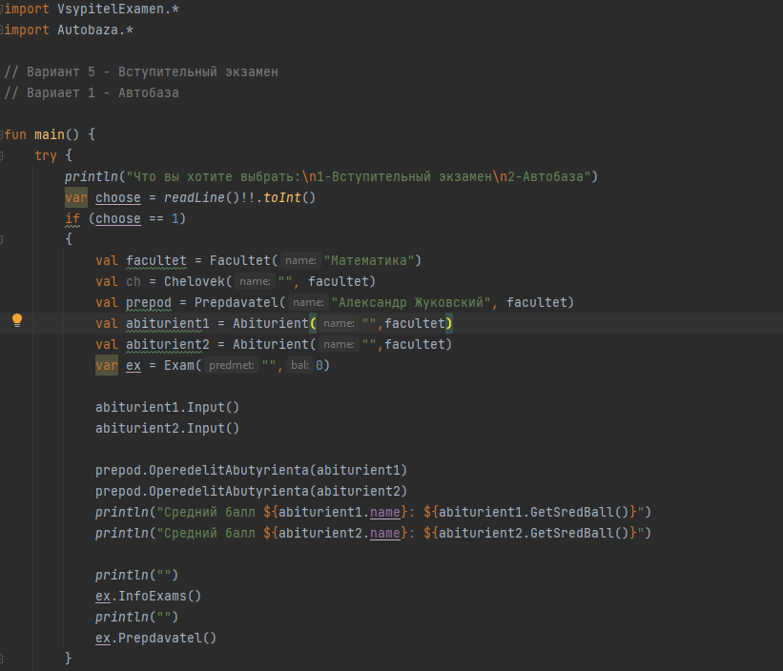  
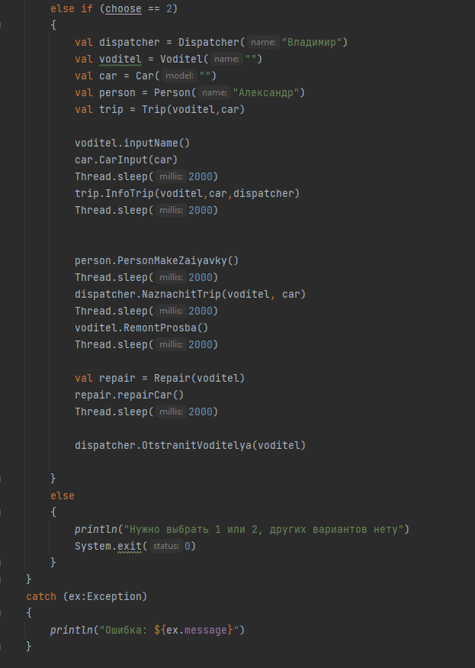**

**Тестовые ситуации  
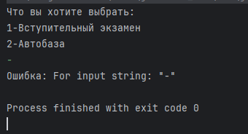  
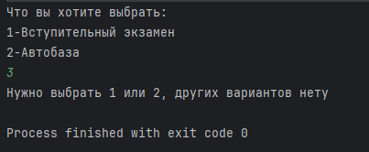  
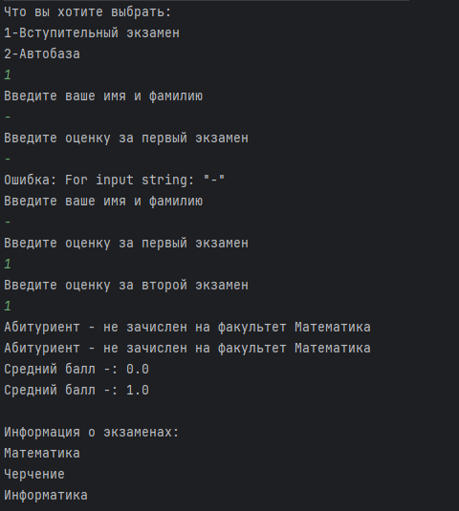**

**Вывод  
  
1.  
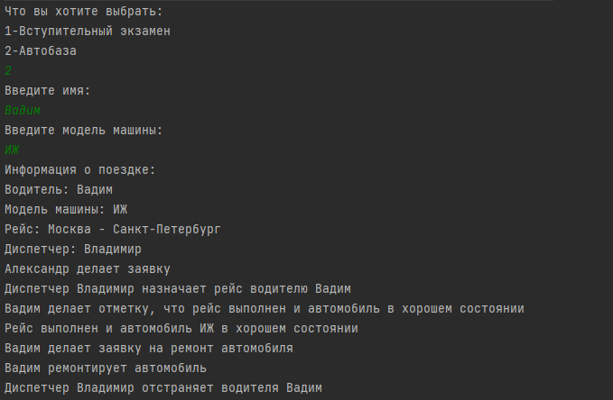**

5.   
